OBJAVA ZA MEDIJE

U HRVATSKOJ AKADEMIJI ZNANOSTI I UMJETNOSTI ZAPOČEO ZNANSTVENI SKUP POVODOM STOTE GODIŠNJICE ROĐENJA
AKADEMIKA MATE SUIĆA

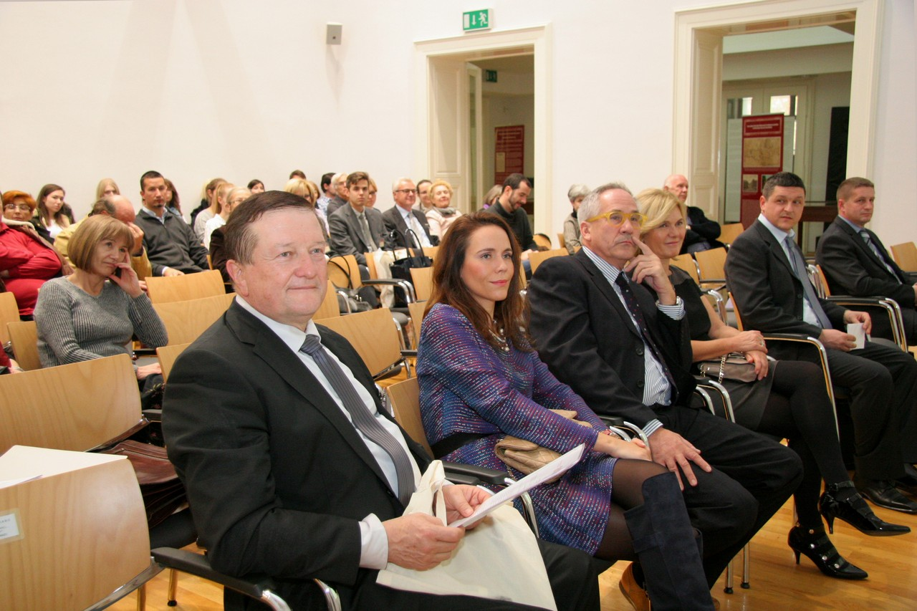

Zagreb, 3. studenog 2015. – Pod pokroviteljstvom Hrvatske akademije znanosti i umjetnosti u utorak 3. studenog u Knjižnici HAZU započeo je interdisciplinarni znanstveni skup posvećen povjesničaru, arheologu, muzealcu i sveučilišnom profesoru akademiku Mati Suiću povodom stote godišnjice njegova rođenja. Skup pod nazivom Antiquitatis sollemnia – Antidoron Mate Suić / Svečanost starine – Uzdarje Mati Suiću organiziraju Centar za interdisciplinarno istraživanje stare povijesti Odsjeka za povijest Filozofskog fakulteta Sveučilišta u Zagrebu i Arheološki muzej Zadar u suradnji sa Sveučilištem u Zadru, Hrvatskim arheološkim društvom i Institutom za arheologiju, a održavat će se do petka 6. studenog u Zagrebu i Zadru i obraditi brojne teme iz područja stare povijesti i arheologije.
Kako je istaknula organizatorica skupa prof. dr. sc. Bruna Kuntić-Makvić s Filozofskog fakulteta u Zagrebu, plan je da ovakvi skupovi posvećeni akademiku Suiću postanu redoviti. Na otvorenju skupa govorio je i rektor Sveučilišta u Zagrebu prof. dr. sc. Damir Boras koji je akademika Suića nazvao velikanom kojeg se treba trajno sjećati.
Akademik Mate Suić rodio se u Postirama 3. studenog 1915., a umro u Zagrebu 28. listopada 2002. U svom interdisciplinarnom znanstvenom radu zahvaćao je razdoblja od prapovijesti do srednjega vijeka, a hrvatske je humanističke znanosti tijekom 20. stoljeća unaprijedio mnogim doprinosima. Uvijek je isticao da je u Razred za društvene znanosti HAZU izabran kao povjesničar, iako su zasada njegove zasluge najjasnije vrednovane u arheološkoj struci.
Mate Suić je jedan od utemeljitelja Filozofskog fakulteta u Zadru te profesor antičke arheologije na istom Fakultetu (kasnije Sveučilište u Zadru). Na Katedri za povijest starog vijeka na Filozofskom fakultetu u Zagrebu 1968. je naslijedio akademika Grgu Novaka 1968. Bio je i ravnatelj Arheološkog muzeja u Zadru i utemeljitelj danas i u inozemstvu poznatog časopisa Diadora.
Suićevo znanstveno djelo sastoji se od brojnih terenskih istraživanja u Zadru, Ninu, Mulinama na Ugljanu i Bribirskoj glavici, te preko 300 znanstvenih radova, među kojima se ističe knjiga Antički grad na istočnom Jadranu (1976., drugo revidirano i prošireno izdanje posthumno 2003.). Iznimno važno djelo je i knjiga Zadar u starom vijeku [Prošlost Zadra I, 1981.]. Te su dvije knjige stupovi antičke arheologije i povijesti u drugoj polovini 20. stoljeća. Godine 1996. u Zadru je izišla opsežna knjiga njegovih najvažnijih radova pod naslovom Odabrani radovi iz stare povijesti Hrvatske koja otkriva široki i golemi dijapazon Suićevih znanstvenih radova. Među njima se opsegom i kvalitetom ističe studija Hijeronim Stridonjanin – građanin Tarsatike. U pripremi je knjiga u kojoj se objavljuju rezultati Suićevih istraživanja jadertinskog foruma koju za života nije uspio dovršiti.

Marijan Lipovac
Ured za odnose s javnošću i medije HAZU

